24.11.2021r I-II pdp

**1.Zajęcia rozwijające kreatywność**

TEMAT: PLAKAT I GRAFIKA UŻYTKOWA.

Możliwość powielania obrazu graficznego przyczyniła się do używania grafiki w celach informacyjnych i promocyjnych – tak powstała GRAFIKA UŻYTKOWA, współcześnie związana z rynkiem wydawniczym i z reklamą. Plakat, książka, gazeta, znaczek pocztowy są właśnie produktami tej dziedziny. Jak widzicie z grafiką użytkową mamy do czynienia codziennie i w całkiem zwyczajnych sytuacjach.

1. OKŁADKI DO KSIĄŻEK



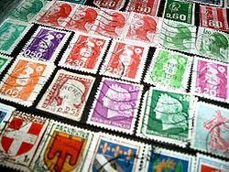2. Znaczki pocztowe

3. OPAKOWANIA

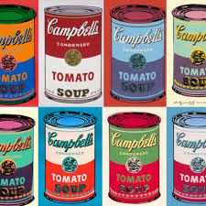

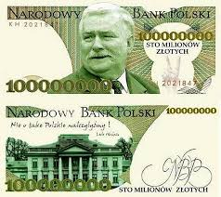

BANKNOTY

Szczególnym gatunkiem grafiki użytkowej jest PLAKAT.

Może on być nośnikiem treści politycznych, społecznych, światopoglądowych a nawet filozoficznych. Informuje nas też o ważnych wydarzeniach.

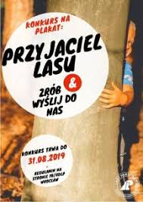

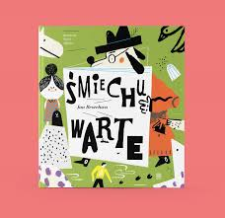

PLAKAT składa się zwykle ze znaku plastycznego oraz krótkiego tekstu ( hasła niejednokrotnie w formie gry słów)

ZADANIE PLASTYCZNE:

Stwórz plakat informujący o czymś co bardzo cię interesuje. Może to być konkurs, wycieczka, ulubiony film itd.

Zdjęcie plakatu prześlij poprzez Mesengera. Pozdrawiam Ewa Szydłowska

**2. Religia**

TEMAT: Miłość i jej znaczenie w życiu człowieka

***Miłość cierpliwa jest, łaskawa jest. Miłość nie zazdrości, nie szuka poklasku,  
nie unosi się pychą; nie dopuszcza się bezwstydu, nie szuka swego,  
nie unosi się gniewem, nie pamięta złego; nie cieszy się z niesprawiedliwości,  
lecz współweseli się z prawdą. Wszystko znosi, wszystkiemu wierzy,  
we wszystkim pokłada nadzieję, wszystko przetrzyma.  
Miłość nigdy nie ustaje.***

Na podstawie fragmentu Hymnu o Miłości wypisz jej cechy ( opisz jaka jest miłość)

…………………………………………………………………………………………………...

Zastanów się czym jest miłość dla Ciebie ???

…………………………………………………………………………………………………

**3. Wychowanie fizyczne**

Temat: Co to jest wskaźnik BMI? Jak go obliczyć? Zasady zdrowego odżywiania i stylu życia.

Posłuchaj co na temat wskaźnika BMI opowiada dietetyk :

<https://www.youtube.com/watch?v=t-NatIJfvIs>

Oblicz swój wskaźnik BMI i zobacz w jakiej jesteś formie:

<http://www.oblicz-bmi.pl/?gclid=CjwKCAiAv_KMBhAzEiwAs-rX1LKnA65iCZ8PSSLIe75gLsvnx4bdrfmyhEc9whTn-XIK0iAb-wIvkxoClEcQAvD_BwE>

***Wiemy co to jest BMI wiemy jak go obliczyć ☺***

To teraz przyszedł czas abyśmy dowiedzieli się o najważniejszych zasadach zdrowego stylu życia i zasad zdrowego odżywiania :

10 zasad zdrowego stylu życia:

<https://www.youtube.com/watch?v=nd7cIKM-fSY&t=15s>

10 zasad zdrowego odżywiania:

<https://www.youtube.com/watch?v=DF4znGEcBPU>

Mam, nadzieję że przedstawiony materiał zaciekawił Was ☺

Pozdrawiam,

Daria Łukaszewska-Nowak

4. Ogród ( 2 godziny )

***Przedmiot : PdP – Ogród ,***

**Temat : Jak zabezpieczyć jeżyny i winorośl przed zimą .**

1. Jeżyna bezkolcowa to krzew owocowy chętnie sadzony w przydomowych ogrodach . Dla zabezpieczenia przed mrozem pędy jeżyny bezkolcowej powinny być okrywane na zimę .
2. Jeżyna bezkolcowa wymaga zabezpieczenia przed mrozem . Póżną jesienią (najlepiej w listopadzie) należy pędy jeżyny odwiązać od podpór , przy których krzew rósł . Pędy należy częściowo skrócić , a następnie delikatnie przyciąć ( aby nie złamać ) i ułożyć je na powierzchni ziemi albo we wcześniej przygotowanym płytkim rowku ( o głębokości około 15 cm) i przysypać warstwą ziemi . Zamiast przysypania ziemią można pędy jeżyny okryć słomą , słomianą matą , ewentualnie agrowłókniną .
3. Okrywanie winogron przed zimą jest szczególnie ważne dla młodych krzewów . Jesienią (w listopadzie i na początku grudnia) należy zabezpieczyć winorośl na kilka sposobów :

a ) pierwszym z nich jest kopczykowanie , który polega na obsypaniu nasady krzewu

ziemią , trocinami bądź dojrzałym kompostem . Kopczyk powinien mieć około 30 cm

b) drugim sposobem jest owinięcie pędów winogron ( bez zdejmowania ich z podpór)

różnymi materiałami , na przykład włókniną czy matą słomianą . Przed okrycie  
 krzewów należy je przyciąć .

c) Można też część nadziemną winorośli odwiązać z podpór i delikatnie przygiąć do

podłoża , a następnie pędy obsypać ziemią . Przed nasypaniem warstwy ziemi można

**5. Gotowanie. (3 godziny)**

Temat: Samodzielne czytanie przepisów i postępowanie według podanych procedur.

Przeczytajcie poniższy przepis i odpowiedzcie na zadane do niego pytania.

**SKŁADNIKI**

* 1 szklanka mąki pszennej
* 2 jajka
* 1 szklanka mleka
* 3/4 szklanki wody (najlepiej gazowanej)
* szczypta soli
* 3 łyżki oleju roślinnego

**PRZYGOTOWANIE**

* Mąkę wsypać do miski, dodać jajka, mleko, wodę i sól. Zmiksować na gładkie ciasto. Dodać olej roślinny i razem zmiksować (lub wykorzystać tłuszcz do smarowania patelni przed smażeniem każdego naleśnika).
* Naleśniki smażyć na dobrze rozgrzanej patelni. Przewrócić na drugą stronę gdy spód naleśnika będzie już ładnie zrumieniony.

Pytania:

1. Na co jest to przepis ?
2. Ile potrzebujemy mleka?
3. Do czego mamy wsypać składniki?
4. Na jakiej patelni możemy smażyć naleśniki?
5. Ile potrzebujemy soli?

6.Hipoterapia



1. **Rewalidacja**

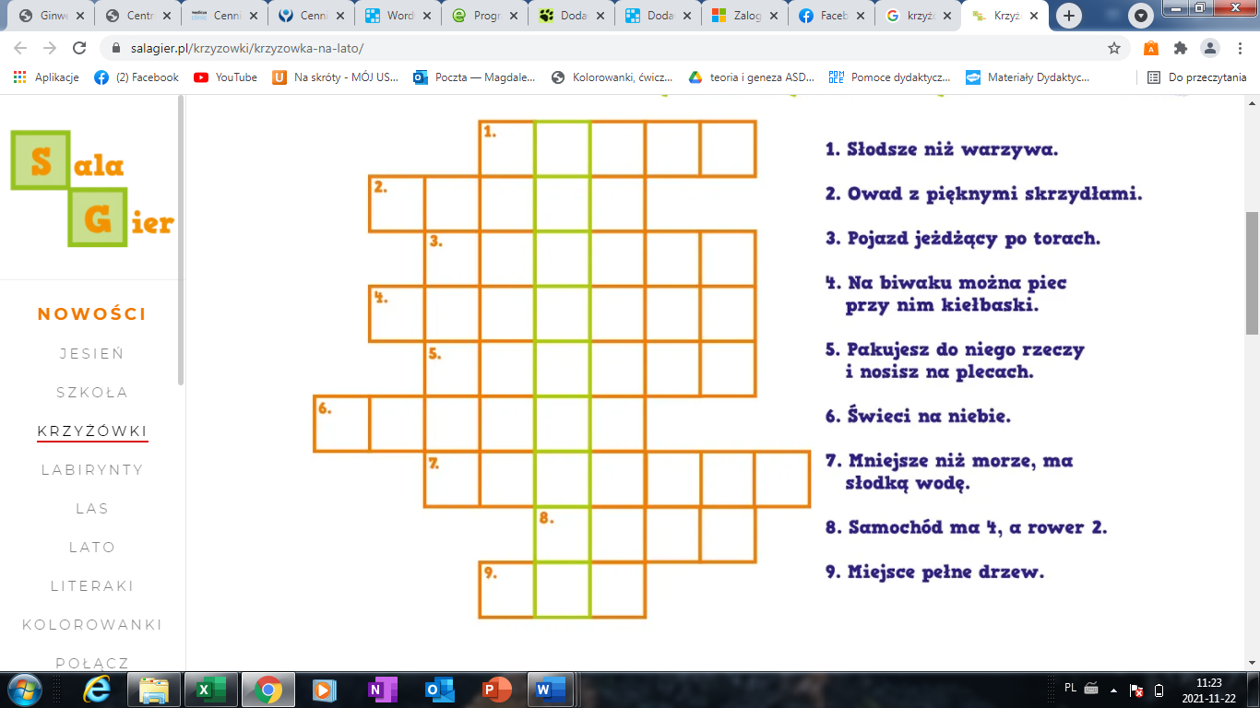W ramach zajęć rewalidacyjnych (lekcja 5 – Michał i Szymon, lekcja 9 – Amelia i Kamil) Rozwiążcie poniższą krzyżówkę. Miłej pracy 😊